Отдел Женского Служения Женщины объединились в служении Богу

Генеральной Конференции

Май/Июнь 2011 № 5

«Возрастание, Вдохновение и Проповедь Евангелия» Цель – подготовить женщин к служению

Служение для Каждой Женщины: Прикоснись к Сердцу, Расскажи Миру
Несмотря на то, что Церковь Адвентистов Седьмого Дня является быстро растущей деноминацией, еще многое предстоит сделать. Так как женщины составляют 70% от общего числа всех членов церкви, они принимают активное участие в миссии церкви – подготовки людей ко Второму Пришествию Христа.


«Служение для Каждой Женщины: Прикоснись к Сердцу, Расскажи Миру» - программа, разработанная Отделом Женского Служения генеральной Конференции для продвижения проповеди евангелия, применяя методы Иисуса.
Данная программа для каждой женщины Церкви АСД предоставляет возможность участия в миссии церкви. Главная цель программы – побуждать каждую женщину укреплять свои отношения с Иисусом, своей семьей, с другими членами церкви и людьми в своем обществе.
«Служение для Каждой Женщины: Прикоснись к Сердцу, Расскажи Миру» призывает каждую женщину пригласить своих друзей к общению, познакомить их с Иисусом и рассказать им великие истины Слова Божьего. Каждый из нас может проявлять доброту в практическом христианском служении по отношению к другим, когда мы прикасаемся к сердцу и говорим миру».

Существуют три сферы, которым следует уделять особое внимание, когда речь идет о предоставлении женщинам всего необходимого для служения, обучение и вдохновение женщин для служения: Возрастание, Вдохновение и Проповедь Евангелия
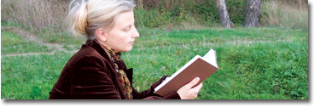
- Возрастание/Благодатью Возрастая: Помочь женщинам посвящать время личному общению с Богом и личному возрастанию, давая тем самым им возможность быть учителями и воспитателями в церкви и обществе.
- Вдохновение/Благодатью Укрепляя: Предоставить женщинам все необходимое для совершения лидерской работы и вдохновлять их на труд, которым они занимаются и на реализацию проектов для женщин в церкви и в обществе.
- Проповедь Евангелия/Благодатью достигая сердец других: Помочь женщинам использовать все возможности, чтобы достичь сердец других людей в их обществе.

Наша церковь сталкивается со многими трудностями. Э.Уайт говорит нам: «Когда предстоит исполнить великую и решающую работу, Бог избирает нужных для этого мужчин и женщин, вот почему большой потерей было бы разъединение их талантов» (Евангелизм, стр. 469). Действительно, сегодня пришло время для нас трудиться гораздо усерднее, чем в прошлом. Пришло время для каждого мужчины, женщины, юноши и девушки принимать участие в служении церкви.
Отдел Женского Служения ГК предоставляет руководство, идеи и ресурсы для каждой из этих трех сфер служения. Сотрудники ОЖС ГК будут предоставлять информацию, и вдохновлять ВАС к служению для Христа «Прикоснись к Сердцу, Расскажи Миру». Для более подробной информации перейдите на наш сайт по ссылке: www.adventistwomensministries.org
Back to the top

НОВОСТИ
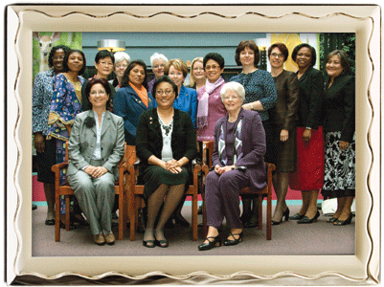

Консультативное Совещание ОЖС 2011 в Генеральной Конференции

Преданные Служению
Во время Консультативного Совещания ОЖС, которое состоялось в начале апреля в Генеральной Конференции, женщины делились новостями, изучали новую информацию, молились, знакомились и становились друзьями. Консультативные встречи разных отделов со всех дивизионов в мире проводятся каждые пять лет в Главном Офисе Генеральной Конференции. Консультативное Совещание ОЖС, организованное Хизер-Дон Смол и Ракел Арраис, обеспечивает информацией и ресурсами директоров ОЖС дивизионов для их эффективной руководящей работы в отделах. Особым образом предоставленная информация может помочь новым директорам.
В этом году на совещании были представлены три основные цели для служения: «Возрастание, Вдохновение и Проповедь Евангелия». Так же во время совещания были представлены отчеты дивизионов, директора отделов могли посетить Конференцию для Подростков, были продемонстрированы презентации программ для проповеди Евангелия: «Дома Надежды и Исцеления», Обучение Евангельской работе, кампания Enditnow по предотвращению насилия над женщинами и информация относительно планируемой Конференции по Служению Мусульманам.
Но самое лучшее из того, что произошло – это встреча 13 директоров ОЖС со всех концов мира, их общение и дружба.

«20- ти летняя годовщина со дня начала работы Программы Генеральной Конференции по Предоставлению Стипендий
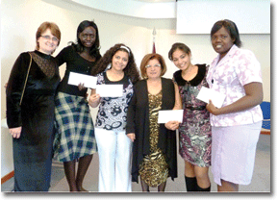
Девушки, которые получили грамоту от ОЖСГК: Нянчок и Нярек из Судана, и Рахиль и Джамиля из Египта.
На последней встрече ОЖС в Силвер Спрингс, Женский Комитет по Стипендиям отмечал 20-ти летнюю годовщину программы Генеральной Конференции по Предоставлению Стипендий. Предоставив одну стипендию в 1991 году, только в январе 2010 года число стипендий составило 99! Финансовая помощь в размере $54.800 была оказана женщинам из 39 стран, включая Боснию, Гватемалу, Зимбабве, а так же новой стране, появившейся в списке Буркина Фасо.
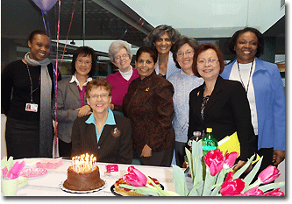
Так как программа началась в 1991 году, было выделено $767.700 для помощи 1,748 женщинам, посещающим колледж. В числе тех, кто получил стипендии в январе, студентка Юридического Колледжа в Бурунди, которая надеется, что Комитет по Стипендиям Отдела Женского Служения Генеральной Конференции будет способствовать созданию благоприятных законов в ее стране; студентка, которая работает полный рабочий день, все же начала благотворительную программу, чтобы накормить бездомных; студентка медицинского факультета, которая, не смотря на платное обучение, продолжает высылать деньги своим родителям; и студентка из Судана, стремящаяся возвратиться домой, чтобы работать на благо своей деревни.
Вы можете участвовать в поддержке Программы Генеральной Конференции по Предоставлению Стипендий в рамках празднования 20-ти летней годовщины данной программы. Вместе мы можем изменить жизнь. Пожертвования могут быть переведены на счет фонда Стипендий ОЖС, по кредитной карте или онлайн на сайте: www.adventistwomensministries.org

Back to the top

Вдохновение для вас
Служение Возрастания:
Возрастая Духовно
Целью Служения Возрастания является обогащение духовной жизни женщин в церкви и в обществе для поддержания духовного роста и исцеления и для их подготовки, как последователей Христа.

Цели Служения Возрастания:
- Поощрять каждую женщину развивать глубокие отношения с Иисусом.
- Вдохновлять женщин возрастать духовно посредством ежедневного изучения Библии и Духа Пророчества.
- Воодушевлять каждую женщину, чтобы ее молитвенная жизнь была яркой.
- Познакомить женщин с силой заступнической молитвы.
- Обучать женщин различным евангельским методам, наставничеству новых членов церкви и тому, как совершать посещения людей.

Как развивать дар возрастания

- Пригласите женщин, которые заинтересованы в глубоких отношениях с Иисусом, посетить однодневный семинар об изучении Библии, молитве и о Духе Пророчества.
- Проведите семинар о ходатайственной молитве (Посмотрите семинар «Ходатайственная молитва в Церкви»).
- Проводите обучение для женщин о том, как лучше посещать людей (Посмотрите семинар «Служение посещения»).
- Используйте «Семинары о Личном возрастании» для того, чтобы помочь женщинам укрепить их отношения с Христом.
- Побуждайте женщин применять материалы по изучению Библии в малых группах, чтобы усилить их духовный рост.

Вспомогательные Материалы

- Книги о связи с Иисусом – Эллен Уайт Истейт
- Женщины Библии и Я (Изучение Библии) – Ревью энд Геральд
- Путешествие радости (пособия по изучению Библии, автор: Карла Гобер) – ОЖССАД
- Изучение Библии для деловых женщин – ОЖСГК
- Семинар о служении ходатайственной молитвы – ОЖСГК
- Семинар о служении посещения людей – ОЖСГК
- Семинар о том, как сохранить людей в церкви – ОЖСГК

На сайтах, которые приводятся ниже, вы сможете просмотреть ресурсы и материалы по данной теме:

www.adventistwomensministries.org

www.adventistsource.org

www.nadwm.org

www.whiteestate.org

www.adventistbookcenter.org

Плоды Служения Возрастания
- Возрастание интереса к изучению Библии, молитве и чтению Духа Пророчества.
- Женщины станут принимать более активное участие в служении возрастания их церкви.
- Молитвенные группы станут необходимой частью жизни церкви.

Back to the top

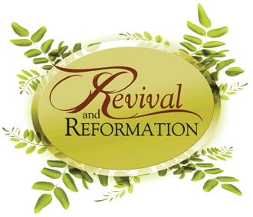
ВОЗРОЖДЕНИЕ И ПРЕОБРАЗОВАНИЕ

ПРИЗЫВ КО ВСЕМ НАМ. МЫ ГОТОВЫ?

Обращение Теда Вильсона
Один из важнейших вопросов, который стоит сегодня перед церковью Адвентистов Седьмого Дня: готовы ли мы отказаться от привычных комфортных условий в нашей жизни и позволить Богу делать все необходимое для того, чтобы подготовить каждого из нас к истинному возрождению на личном уровне и в нашей церковной организации, к переменам или преобразованию в нашей жизни, когда мы будем все больше и больше походить на Иисуса и к принятию позднего дождя? Все это возможно только благодаря силе Святого Духа. Ответ на этот вопрос – ваш и мой выбор.
Бог ожидает, когда Он сможет излить Святой Дух на остаток Своего народа. Святой Дух наделит их силой для завершения дела распространения Евангелия и Трехангельской вести. Работа, которую совершили апостолы, должна быть совершена нами только в еще большем масштабе. Мы не можем получить эту силу, пока не будем готовы выйти из теплого состояния и позволить Святому Духу работать в нас, и подготовить нас к принятию Его силы.
На этот вопрос еще не получен ответ, готовы ли мы отказаться от комфортных условий, признаться в своих грехах и оставить их, молиться от всего сердца самим и вместе с нашими братьями и сестрами об обещанной силе, и посвятить себя Богу и только Ему одному? Только вы и я можем ответить на этот вопрос самим себе. Читайте полную версию этого обращения президента ГК на сайте: http://www.revivalandreformation.org/
Одна из инициатив этого проекта -777 .
Это означает, что Адвентисты 7-ого Дня молятся 7 дней в неделю в 7 часов утра или вечера,
до самого пришествия Христа.
Для подробной информации посетите сайт: www.revivalandreformation.org
" Возрождение истинного благочестия в нашей среде – величайшая и наиболее насущная наша потребность.....Возрождение следует ожидать только как ответ на молитву.”
Избранные Вести, Том 1 (1958), стр. 121

«Посвящайте себя общению с Богом по утрам; пусть это будет вашей самой первой задачей» Эллен Уайт, Вера и Дела, стр. 125.

Уголок Молитвы
- Молитвы за Консультативные Совещания в Дивизионах
- ЗА ИЗЛИТИЕ СВЯТОГО ДУХА
- За матерей в наших общинах
- За женщин, которые страдают депрессией
- За поездки Хизер-Дон Смол в САТД, ЮАТД, ЮАД, ВЦАД
- За поездки Ракел Арраис в ЕАФД, ЮАД, ЕАД, ЮАИД

Календарь
- 15 Мая- Международный День Семьи
- 31 Мая – Крайний срок подачи заявлений в ОЖСГК на получение стипендий
- 11 Июня – День Женского Служения

Back to the top

